**AKTIVITAS INTERNAL *PUBLIC RELATIONS* DALAM MENINGKATKAN KINERJA KARYAWAN PADA PT *INTERNATIONAL DRILLING AND EXPLORATION***

***SUPPLY SERVICES* INDONESIA (PT INDEXSS)**



**SKRIPSI**

Diajukan untuk memenuhi salah satu syarat kelulusan Program Sarjana

**GLORYA REBECCA**

**44200638**

**Program Studi Ilmu Komunikasi**

**Fakultas Komunikasi Dan Bahasa**

**Universitas Bina Sarana Informatika**

**Jakarta**

**2024**

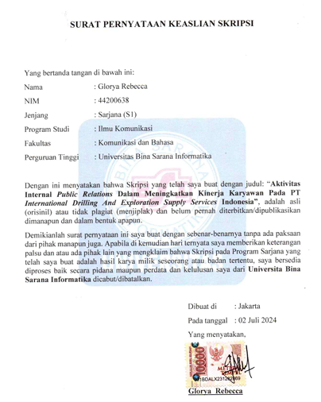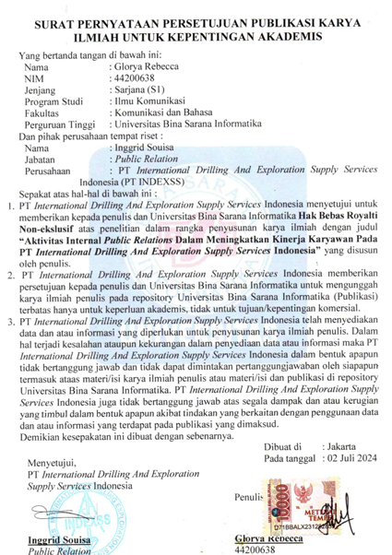

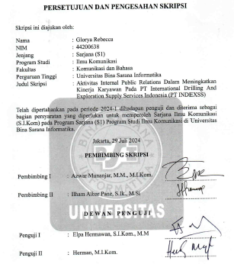

# **LEMBAR PEDOMAN PENGGUNAAN HAK CIPTA**

Skripsi sarjana yang berjudul “**Aktivitas Internal *Public Relations* Dalam Meningkatkan Kinerja Karyawan Pada PT *International Drilling And Exploration Supply Services* Indonesia**” adalah hasil karya tulis asli Glorya Rebecca dan bukan hasil terbitan sehingga peredaran karya tulis hanya berlaku di lingkungan akademik saja, serta memiliki hak cipta. Oleh karena itu, dilarang keras untuk menggandakan baik sebagian maupun seluruhnya karya tulis ini, tanpa seizin penulis.

Referensi kepustakaan diperkenankan untuk dicatat tetapi pengutipan atau peringkasan isi tulisan hanya dapat dilakukan dengan seizin penulis dan disertai ketentuan pengutipan secara ilmiah dengan menyebutkan sumbernya.

Untuk keperluan perizinan pada pemilik dapat menghubungi informasi yang tertera di bawah ini:

Nama : Glorya Rebecca

Alamat : Jl. Tamrin, Rt.05 Rw.09 No.13 Ratu Jaya, Cipayung, Depok, Jawa Barat.

No. Telp : 0895-0699-9612

E-mail : [*gloryarebecca@gmail.com*](mailto:gloryarebecca@gmail.com)

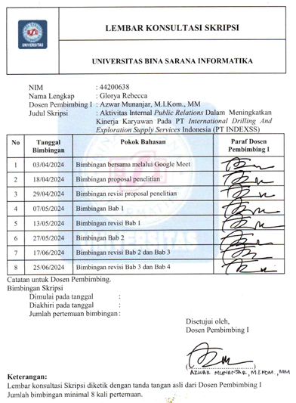

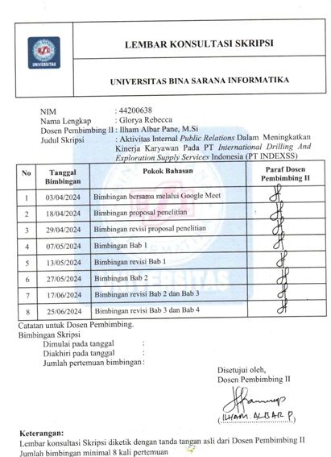**LEMBAR PERSEMBAHAN**

Puji Syukur kepada Tuhan Yesus Kristus atas penyertaan, berkat dan anugerah-Nya sehingga penulis dapat menyelesaikan skripsi ini dengan baik. Skripsi ini penulis persembahkan kepada:

1. Kedua orang tua yang saya sayangi, Bapak Tumpal L Gaol dan Ibu Ellen Rapmawani. Terima kasih atas setiap doa, motivasi dan dukungan yang tiada henti sehingga penulis tetap kuat dalam menjalani hari-hari penulis
2. Bapak Azwar Munanjar, M.I.Kom selaku dosen pembimbing I dan Bapak Ilham Albar Pane M.Si selaku dosen pembimbing II. Terima kasih atas setiap arahan dan bimbingan serta kesabaran yang telah diberikan kepada penulis, sehingga penulis dapat menyelesaikan skripsi ini dengan baik dan tepat waktu
3. Ibu Inggrid Souisa selaku *public relation* PT *International Drilling and Exploration Supply Services* Indonesia, terima kasih atas setiap kesempatan, kebaikan hati, dan bimbingan selama penulis melakukan riset untuk skripsi ini.
4. Saudara kandung saya, Gracia Valerina dan Gideon Raja Fernandez atas dukungan yang diberikan sehingga penulis dapat menyelesaikan skripsi ini dengan baik.
5. Diri saya sendiri Glorya Rebecca, *you did it girl!.* Terima kasih sudah mau bekerja disertai kuliah, terima kasih sudah berjuang dan tidak menyerah. Penulis sangat tau bahwa Tuhan Yesus Kristus yang memberi kekuatan dan anugrah kepada penulis untuk bisa sampai di titik ini.

# **KATA PENGANTAR**

Puji Syukur kepada Tuhan Yesus Kristus atas penyertaan, berkat dan anugerah-Nya sehingga skripsi yang berjudul ”Aktivitas Internal *Public Relations* Dalam Meningkatkan Kinerja Karyawan Pada PT *International Drilling And Exploration Supply Services* Indonesia” dapat diselesaikan dengan baik dan tepat waktu.

Tujuan penulisan Skripsi ini dibuat sebagai salah satu syarat kelulusan Sarjana S1 Universitas Bina Sarana Informatika. Penulis menyadari bahwa tanpa bimbingan dan dorongan dari semua pihak, maka penulisan Skripsi ini tidak akan berjalan dengan baik. Oleh karena itu pada kesempatan ini, penulis ingin mengucapkan terima kasih kepada:

1. Bapak Dr. Ir. Mochamad Wahyudi M.Kom.,MM.,M.Pd.,IPU,ASEAN Eng., selaku Rektor Universitas Bina Sarana Informatika.
2. Ibu Anisti, S.Sos., M.Si., selaku Dekan Fakultas Komunikasi dan Bahasa.
3. Ibu Intan Leliana S.Sos.I., MM., M.I.Kom., selaku ketua program studi Ilmu Komunikasi Universitas Bina Sarana Informatika.
4. Bapak Azwar Munanjar, M.I.Kom., MM., selaku Dosen Pembimbing I.
5. Bapak Ilham Albar Pane, selaku Dosen Pembimbing II.
6. Staff / karyawan / dosen di lingkungan Universitas Bina Sarana Informatika.
7. Keluarga yang telah memberikan semangat dan dukungan
8. Rekan-rekan mahasiswa kelas 44.8H.01

Penulis menyadari bahwa penulisan Skripsi ini masih jauh dari kata sempurna, untuk itu kritik dan saran yang bersifat membangun demi kesempurnaan penulisan di masa yang akan datang diterima. Semoga Skripsi ini dapat berguna bagi penulis khususnya dan bagi para pembaca.

Jakarta, 02 Juli 2024

Penulis,

**Glorya Rebecca**

**ABSTRAK**

**Glorya Rebecca (44200638) Aktivitas Internal *Public Relations* Dalam Meningkatkan Kinerja Karyawan Pada PT *International Drilling And Exploration Supply Services* Indonesia (PT INDEXSS)**

Penelitian ini bertujuan untuk mengetahui Aktivitas Internal *Public Relations* Dalam Meningkatkan Kinerja Karyawan Pada PT *International Drilling And Exploration Supply Services* Indonesia. Penelitian ini menggunakan penelitian deskriptif kualitatif dengan informan kunci yaitu *Public Relation* PT INDEXSS*.* Teknik pengumpulan data diperoleh dengan teknik observasi, wawancara, dan dokumentasi. Teknik keabsahan data menggunakan triangulasi sumber. Didapatkan hasil penelitian bahwa PR PT INDEXSS melakukan aktivitas dengan kegiatan dengan public internalnya, seperti melakukan makan di luar jam kantor, perayaan ulang tahun bersama, dan *family gathering*. Menurut Ibu Inggrid Souisa kegiatan internal *public relations* yang dilakukan berhasil dan sesuai dengan target yang diharapkan yaitu peningkatan kinerja karyawan.

**Kata Kunci : *Public Relations,* Aktivitas Internal *Public Relation,* Kinerja Karyawan**

***ABSTRACT***

**Glorya Rebecca (44200638) Internal Public Relations Activities in an Effort to Improve Employee Performance at PT International Drilling and Exploration Supply Services Indonesia (PT INDEXSS)**

This research aims to determine Internal Public Relations Activities in Efforts to Improve Employee Performance at PT International Drilling And Exploration Supply Services Indonesia. This research uses qualitative descriptive research with key informants, namely PT INDEXSS Public Relations. Data collection techniques were obtained using observation, interviews and documentation techniques. The data validity technique uses source triangulation. The research results showed that PT INDEXSS PR carried out activities with its internal public, such as eating outside office hours, joint birthday celebrations and family gatherings. According to Mrs. Ingrid Souisa, the internal public relations activities carried out were successful and in line with the expected targets, namely increasing employee performance.

**Keywords: *Public Relations,*  Internal Public Relations Activities, Employee Performance**

**DAFTAR ISI**

Lembar Judul Skripsi i

Lembar Pernyataan Keaslian Skripsi ii

Lembar Pernyataan Persetujuan Publikasi Karya Ilmiah iii

Lembar Persetujuan dan Pengesahan Skripsi iv

Lembar Pedoman Penggunaan Hak Cipta v

Lembar Konsultasi Skripsi vi

Lembar Persembahan vii

Kata Pengantar ix

Abstraksi x

Daftar isi xii

Daftar Gambar xii

Daftar Tabel xv

Daftar Lampiran xvi

**BAB I PENDAHULUAN**

* 1. Latar Belakang Masalah 1
  2. Rumusan Masalah 5
  3. Tujuan Penelitian 5
  4. Manfaat Penelitian 5

**BAB II LANDASAN TEORI**

2.1 Penelitian Terdahulu 7

2.2 Internal *Public Relations* 8

2.3 Komunikasi Organisasi 13

2.4 *Public Relations* 14

2.5 *Employee Relations* 26

2.6 Hubungan Internal PR dan Peningkatan Kerja 33

2.7 Kerangka Berpikir 38

**BAB III METODE PENELITIAN**

3.1 Desain Penelitian 40

3.2 Lokasi dan Waktu Penelitian 44

3.3 Unit Analisis 45

3.4 Definisi Konseptual 45

3.5 Pemilihan Informan dan Teknik Pengumpulan Data 46

3.6 Metode Pengolahan dan Analisis Data 48

**BAB IV PEMBAHASAN**

4.1 Hasil Penelitian 52

4.2 Pembahasan 62

**BAB V PENUTUP**

5.1 Kesimpulan 73

5.2 Saran 74

**DAFTAR PUSTAKA 76**

**DAFTAR RIWAYAT HIDUP 61**

**SURAT KETERANGAN PKL/RISET 82**

**BUKTI HASIL PENGECEKAN PLAGIARISME 84**

**LAMPIRAN-LAMPIRAN 90**

**DAFTAR GAMBAR**

Gambar II.1 39

Gambar IV.1 53

Gambar IV.2 54

Gambar IV.3 58

Gambar IV.4 60

Gambar IV.5 62

Gambar IV.6 69

Gambar IV.7 70

Gambar IV.8 71

**DAFTAR TABEL**

Tabel II.1 7

Tabel III.1 44

Tabel IV.1 56

**DAFTAR LAMPIRAN**

Lampiran 1 90

Lampiran 2 91

Lampiran 3 94

Lampiran 4 95

Lampiran 5 9